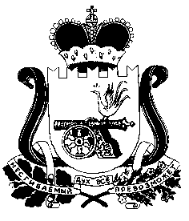

КАРДЫМОВСКИЙ РАЙОННЫЙ СОВЕТ ДЕПУТАТОВ

Р Е Ш Е Н И Е

от 15.10.2020 № 9

О прекращении полномочий
председателя Кардымовского
районного Совета депутатов
пятого созыва

В соответствии с частью 3 статьи 40 Федерального закона от 6 октября
2003 года № 131-ФЗ «Об общих принципах организации местного самоуправления
в Российской Федерации», руководствуясь частью 3 статьи 20.1 Устава муниципального образования «Кардымовский район» Смоленской области,

РЕШИЛ:

1. Прекратить полномочия председателя Кардымовского районного Совета депутатов пятого созыва Кузовчиковой Галины Николаевны в связи с истечением срока полномочий.
2. Настоящее решение вступает в силу с момента его принятия и подлежит официальному опубликованию в районной газете «Знамя труда» - Кардымово».

Председатель Кардымовского
районного Совета депутатов И.В. Горбачев

